 | 06 a 10 de Outubro de 2008  Olinda - PE

SINALIZAÇÃO DE REDES DE DISTRIBUIÇÃO AÉREAS EM MÉDIA TENSÃO – UMA SOLUÇÃO EFICIENTE E ECONÔMICA
Edmilson José Dias

CEMIG Distribuição S.A
ejdias@cemig.com.br

RESUMO
Este trabalho tem como objetivo principal apresentar o desenvolvimento e a implantação de um novo projeto de sinalização de redes de distribuição aéreas, com redução do tempo de mão-de-obra e custo de instalação, além da diminuição do tempo de desligamento dos circuitos envolvidos durante as instalações. A idéia surgiu frente ao aumento contínuo da necessidade imediata e urgente de sinalização aérea em vários pontos de redes de média tensão, e ao alto custo e dificuldades atuais verificadas nas últimas instalações. O sinalizador, desenvolvido em parceria com uma empresa Norte Americana, devido a seu formato simples e dinâmico permite a sua instalação no condutor de maneira rápida e segura, com a descida ou não do cabo ao solo. Além disso, permitirá a padronização da tarefa e, como conseqüência, o aumento da segurança dos executantes e um ganho considerável no tempo de execução das atividades, uma vez que é de fácil manuseio.

PALAVRAS-CHAVE
AÉREA DISTRIBUIÇÃO REDES SINALIZAÇÃO

1. INTRODUÇÃO
Dentre os fatores que incentivaram o desenvolvimento do projeto de otimização e eficientização da sinalização de redes de média tensão, destacam-se:

- Aumento das ocorrências de acidentes envolvendo vôos de asa delta, ultraleve e helicópteros com redes rurais, principalmente com condutores de bitolas menores ou iguais a 34 mm² ou 2 (AWG), devido a difícil visualização no espaço aéreo;
- Aumento da demanda de sinalização aérea de redes em áreas rurais e urbanas. Em especial, nas proximidades de helipontos e aeródromos por solicitação do COMAR (Comando Aéreo Regional);
- Recomendações da portaria 1141/GM5 de 1987 do Ministério da Aeronáutica que dispõe sobre Zonas de Proteção de Aeródromos, Helipontos e Auxílio à Navegação Aérea;
- Elevado peso das atuais esferas de sinalização aérea e dificuldade da instalação das mesmas em redes de distribuição com condutores de alumínio (cabo CA e CAA) em vãos urbanos e rurais;
- Necessidade de obras de reforço nas redes de média tensão com substituição e/ou inserção de estruturas e substituição de cabos condutores, em circuitos com bitolas menores que 34 mm²;
- Alto custo dos projetos de sinalização (mão de obra e materiais) devido às necessárias modificações das redes, elevado preço unitário das esferas de redes e tempo de desligamento considerável dos circuitos envolvidos.

O sinalizador desenvolvido permite o atendimento de todos os casos de sinalização aérea de redes, cujo qualquer um dos fatores citados acima inviabilizaria o projeto. Esta evidência será detalhadamente exposta ao longo de todo o trabalho a seguir, distribuído nos tópicos: desenvolvimento e conclusões.

2. DESENVOLVIMENTO
  - Histórico da sinalização aérea:
Os primeiros projetos de sinalização aérea em redes de distribuição foram realizados inicialmente considerando a aplicação das esferas de Linhas de Transmissão. Essas esferas apresentam as seguintes características: diâmetro externo de 600 ± 10 mm, confeccionada em resina epóxi, poliéster ou material equivalente, reforçada com fibra de vidro e poliuretano alifática modificada com acrílico, cor laranja notação Munsell 2.5 YR e peso médio de 6,0 kg. As esferas de Linhas de Transmissão, quando aplicadas em redes de distribuição apresentam os seguintes inconvenientes:

- Diâmetro externo das esferas muito grande se comparado com os afastamentos horizontais entre as fases das redes de distribuição;
- Peso elevado das esferas o que inviabiliza a sua aplicação em condutores com cabo de alumínio (CA);
- Sapatas de fixação das esferas dimensionadas para aplicação em cabo pára-raios de LT, sendo necessário em muitos casos realizar adaptações quando da fixação das esferas em condutores de alumínio;
- Acréscimo significativo da flecha dos condutores, quando da aplicação dessas esferas em redes de distribuição (fotos 01 e 02).
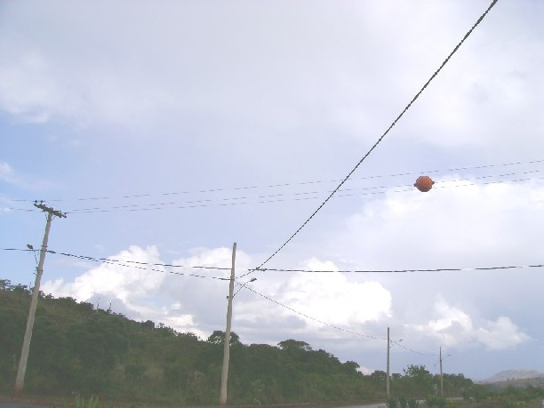
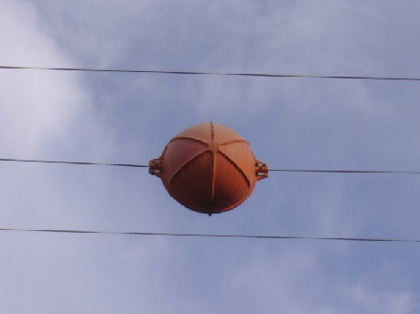
Aumento da flecha do condutor

Esfera instalada na rede
Foto 01: Aumento da flecha do condutor
Foto 02: Diâmetro externo da esfera elevado

Todos os demais projetos envolvendo sinalização de redes com travessias de lagos ou represas, áreas de helipontos e aeródromos foram desenvolvidos com a utilização das esferas de 600 (mm). Na maioria dos casos os resultados obtidos não foram satisfatórios.

Posteriormente, em 1992 um projeto utilizando materiais alternativos foi desenvolvido na CEMIG em uma área urbana próximo ao aeroporto da cidade de São Lourenço. Na época, foram utilizadas canaletas isolantes de linha viva para a sinalização da rede urbana. A aplicação destas canaletas foi uma solução não padronizada adotada na época.

Diante da necessidade de utilização de um dispositivo de sinalização adequado para redes de distribuição e do crescente aumento da demanda de trechos a serem sinalizados, a CEMIG partiu para o desenvolvimento de uma nova esfera de sinalização. Em conjunto com fabricantes de esferas, iniciou-se em 2001 o desenvolvimento de um novo padrão de esferas para redes de distribuição (fotos 03 e 04).

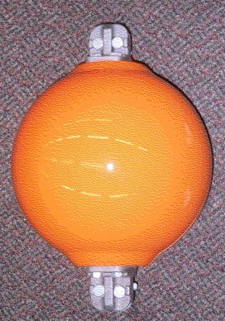
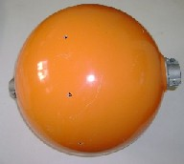

Foto 03: Esfera de 250 mm
Foto 04: Esfera de 300 mm

Posteriormente diante da baixa visibilidade destas esferas por parte de pilotos de helicóptero durante os vôos de inspeção aérea, foi padronizada a esfera de 400 mm para redes de distribuição (foto 05).

Foto 05: Esfera de sinalização de 400 mm

Com a crescente demanda de novos projetos de sinalização aérea o ônus foi ficando cada vez mais elevado, diante dos critérios que deveriam ser seguidos para a instalação das novas esferas de 400 mm, tais como:

- Necessidade de manutenção da distância entre fase e neutro após a instalação, sendo necessário recalibrar o neutro de forma a manter o valor da distância de segurança;
- Ambos os postes do vão da instalação devem estar em boas condições (livres de trintas, podridão, flechas acentuadas, esforços de arrancamento/compressão, ferragens exposta,etc) necessitando, de acordo com o valor da tração, substituir o poste de forma a manter a segurança da instalação;
- Em projetos trifásicos com vãos urbanos não é permitida a instalação em rede com cabo CA-4 (AWG);
- Em projetos rurais somente é permitida a instalação em condutores tipo CAA-4 (AWG) ou 2 (AWG) quando o valor do vão de sinalização for menor ou igual a 50 m. Acima desse valor é necessário substituir para o condutor CAA-1/0 (AWG).

Estava evidenciada a partir de então a necessidade de uma solução mais prática e econômica para a sinalização de redes de distribuição.

  - Desenvolvimento do Sinalizador Helicoidal:
2.2.1. Histórico:
A necessidade da sinalização de alguns pontos críticos tornou-se urgente e necessária principalmente em virtude de alguns acidentes ocorridos, envolvendo pilotos de asa delta e vôos de helicópteros em inspeções aéreas. A seguir três casos principais:

- Pontos de cruzamentos de redes sobre a faixa de oleodutos e gasodutos da Petrobrás (faixa ORBEL I), a qual é submetida a inspeções aéreas mensais: foram identificados 08 pontos críticos, cujos custos de sinalização utilizando esferas de 400 (mm) ficaram relativamente elevados (fotos 06 e 07). Identificados outros pontos ao longo da faixa que também necessitam de sinalização aérea;

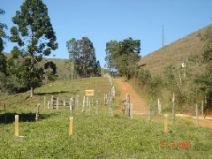


Rede monofásica cruzando a faixa de dutos da Petrobrás

Fotos 06 e 07: Rede de distribuição monofásica cruzando a faixa de dutos da Petrobrás

- Identificados pontos críticos nas proximidades de um clube de vôo livre em uma serra no município de Moeda, a partir de solicitações de pilotos de asa delta e paraglider, devido a riscos constantes de acidentes pela dificuldade de visualização das redes de média tensão durante os vôos (fotos 08 e 09).

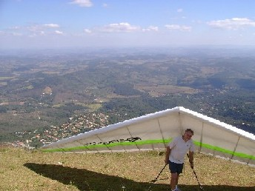

Áreas de pouso dos pilotos

Rede monofásica cruzando a área de pouso dos pilotos

Foto 08: Área de pouso dos pilotos
Foto 09: Área de pouso dos pilotos

- Pontos de travessias de redes de média tensão sob Linhas de Transmissão que são submetidas periodicamente a inspeções aéreas (foto 10).

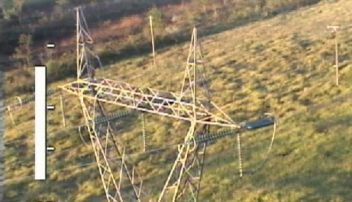

Rede monofásica cruzando Linha de Transmissão

Foto 10: Cruzamento de rede de média tensão com Linha de Transmissão

O alto custo dos projetos de instalação, devido às necessárias modificações e adequações das redes envolvidas, atrasou a execução dos serviços acima.
Em maio de 2006, durante uma visita técnica aos EUA, identificamos alguns sinalizadores BFD (Bird Flight Diverters) da Dulmison Product Manager, instalados em redes de distribuição daquele país, com a finalidade de evitar a colisão de pássaros contra os condutores de média tensão. O sinalizador, nesse caso, funciona como um alerta visual para os pássaros, obrigando-os a desviar sua trajetória de vôo e impedindo a colisão com o cabo (fotos 11 e 12). Nos países da América do Norte esses sinalizadores são usados em larga escala devido ao grande número de ocorrências e exigências ambientais locais.

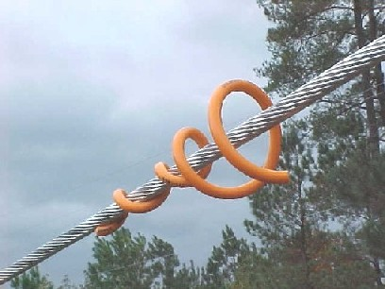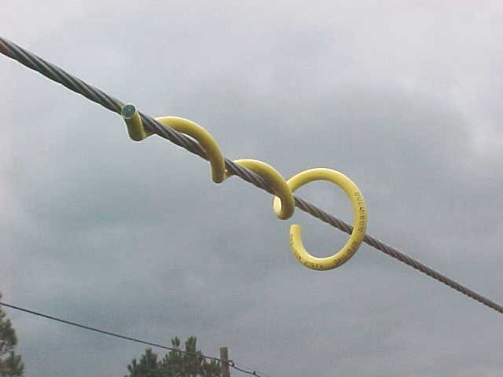
Foto 11: Sinalizador anticolisão de pássaros
Foto 12: Sinalizador anticolisão de pássaros

A partir dessa visita surgiu a idéia de desenvolver um sinalizador aéreo para redes de distribuição em média tensão, utilizando a mesma filosofia dos sinalizadores para pássaros.

2.2.2. Desenvolvimento do protótipo:

A seguir todos os passos anteriores à definição do modelo definitivo:

- Feito um contato inicial com o representante do fabricante no Brasil e adquirido um modelo para pronta entrega que mais se aproximava das características das nossas redes de distribuição. Este protótipo inicial apresentava as seguintes características:
- Diâmetro externo: 177,8 mm
- Faixa de seção de condutores adaptável: 32,15 a 62,18 mm²
- Peso: 0,21 Kg
- Cor: amarelo
- Pela cor não padronizada do sinalizador, foi providenciada a pintura na cor laranja notação Munsell 2.5 YR (já padronizada para esferas sinalizadoras de Linhas de Transmissão);
- O sinalizador foi instalado em uma rede de média tensão e em seguida feito um vôo com helicóptero para avaliação de visibilidade do mesmo durante uma inspeção aérea. Resultados:
- Agilidade e facilidade de instalação manual excepcional;
- Necessidade de padronização do dispositivo para a menor bitola de condutores empregada em redes rurais (4 CAA), atendendo também a uma faixa maior;
- Para garantir uma visualização satisfatória por parte dos pilotos e inspetores, era necessária uma dimensão mínima de 400 mm do diâmetro externo da espira maior.
- Apresentado ao representante no Brasil o desenho técnico necessário de acordo com a realidade de nossas redes e proposto o modelo com 400 mm de diâmetro, utilizando o fio na cor laranja padrão com diâmetro de 19 mm;
- Instalado o novo modelo em uma rede de distribuição de média tensão e realizado outro vôo com helicóptero para avaliação (fotos 13 e 14).

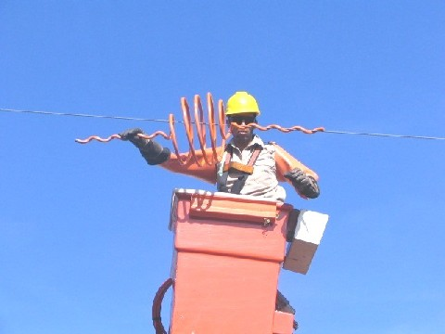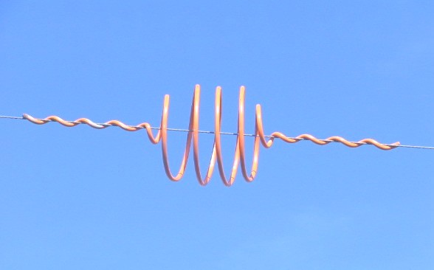
Foto 13: Processo de instalação na rede
Foto 14: Sinalizador instalado na rede

Avaliações do novo modelo de acordo com pilotos e eletricistas de redes aéreas:

- Visibilidade excepcional e atendendo plenamente à segurança dos vôos durante as inspeções aéreas;
- Boa fixação em condutores de bitola 21 mm² (4 CAA) e 34 mm² (2 CAA), que compõe a grande maioria dos circuitos rurais;
- Facilidade de instalação (média de 1 minuto por ponto).

Após todos os testes de campo e aprovação final por parte dos pilotos e eletricistas, partiu-se então para o desenvolvimento final do sinalizador para utilização em redes de distribuição. De acordo com as Legislações e Regulamentos Estaduais e Federais sobre o meio ambiente, regulamento federal sobre zonas de proteção de aeródromos e navegação aérea e normas técnicas da ABNT, o sinalizador deve ter os seguintes requisitos técnicos básicos:

- Cor: laranja, conforme especificação técnica da esfera sinalizadora de média e alta tensão;
- Instalação: sinalizadores para instalação convencional;
- Diâmetro externo da maior espira: 400 mm;
- Número mínimo de espiras: 04;
- Diâmetro do fio da espira: 19 mm;
- Peso máximo da peça 2,4 kgf com tolerância de 10%;
- Aplicação dos sinalizadores para os seguintes tipos de condutores: CAA – 4, 2 , 1/0 e 4/0 (AWG) e 336.4 (MCM); CA – 2, 1/0, 4/0 (AWG) e 336.4 (MCM), CAZ – 3x2.25 mm (aço zincado);
- Condições de serviço: os sinalizadores são projetados para trabalharem considerando: altitude máxima de 2500 m; clima tropical com umidade relativa do ar até 100%; temperatura ambiente variando entre –2 °C e 45 °C, com média não superior a 35 °C, num período de 24 horas;
- Constituição do material: PVC de alto impacto, com aditivação antiultravioleta, pigmentado na cor laranja notação Munsell 2.5 YR 6/14;
- Características construtivas: resistência ao impacto, alta resistência à fadiga e às intempéries, alta resistência a deformações permanentes, imutabilidade de cor e brilho, diâmetro externo da espira maior de 400 (+/- 9,5 mm);
- Ensaios de rotina previstos: inspeção visual (verificação dimensional), ensaios de tipo (resistência ao intemperismo artificial, envelhecimento acelerado, avaliação da coloração), ensaios elétricos (tensão aplicada e impulso, a seco e sob chuva).
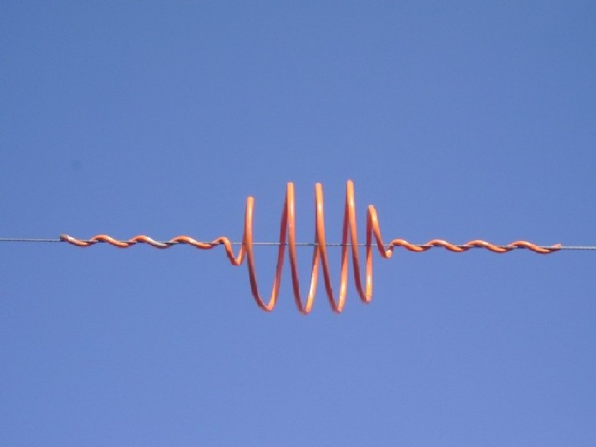

19 mm

400 mm ± 9,5mm

Foto 15: Sinalizador Helicoidal para redes de distribuição aéreas

2.2.3. Avaliação técnica-econômica:

Um estudo de caso: O projeto de sinalização da serra da moeda

O Clube de Vôo Livre da Serra da Moeda é um dos maiores Clubes de Vôo Livre do Brasil, localizado em um pico da Serra da Moeda (região metropolitana de BH), que possui uma cordilheira de mais de 50 km de extensão. Possui mais de 130 pilotos cadastrados, entre eles praticantes de Asa Delta e Parapente (foto 16).
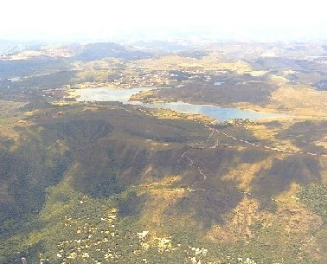
Ponto das decolagens

Foto 16: Vista geral da Serra da Moeda

Em 2002 uma colisão de um piloto de parapente com uma rede monofásica de média tensão na cabeceira de um ponto de aterrisagem, quase provocou um acidente de maiores proporções.

Dentro do plano de ação proposto na época, foi elaborado um projeto de sinalização aérea das redes de distribuição monofásicas existentes em toda área utilizada para pontos de aterrisagem dos pilotos.

Depois de realizado o levantamento de campo, em conjunto com representantes do clube, foram identificados 32 pontos críticos para sinalização imediata. Na época a única sinalização aérea disponível para redes de média tensão era através de esfera sinalizadora, que até então não estava devidamente especificada e oficializada. Terminada a especificação técnica foi elaborado o projeto de sinalização utilizando esferas de média tensão obedecendo alguns critérios de instalação. Alguns destes critérios previam a modificação da rede monofásica (substituição de estruturas, postes e condutores) em 80 % do circuito no local para a instalação das esferas, onerando em muito o custo da obra. Devido ao elevado custo verificado para viabilização da sinalização, o clube não teve condições financeiras de arcar com todo o projeto, criando a partir daí um impasse de quem seria responsável pelo ônus do processo. A partir de então estavam inviabilizadas temporariamente as aterrisagens próximos aos pontos identificados como “críticos”.

Com o desenvolvimento do novo sinalizador helicoidal, o projeto da sinalização do clube foi retomado este ano pela perspectiva de viabilização do mesmo, devido à expectativa de baixo custo incentivado por alguns aspectos, dentre eles:

- Não necessidade da substituição de condutores, postes e estruturas para instalação do novo sinalizador, previstos no projeto anterior utilizando esferas;
- Desnecessária a manutenção e recalibração da distância entre fase e neutro da rede monofásica após a instalação do sinalizador;
- Rapidez e agilidade na instalação do sinalizador na rede, diminuindo em até 90% o tempo de trabalho em cada ponto, se comparado com a instalação da esfera;
- Redução do custo da mão-de-obra do projeto devido à diminuição do tempo de execução da obra;
- Preço unitário do sinalizador 68% inferior ao da esfera de 400 mm.
Com base nas evidências de redução de custos verificados, elaboramos uma planilha de custo comparativa entre os dois projetos, para efetivação, como projeto piloto, da sinalização da área do clube utilizando os sinalizadores helicoidais (tabela 01).

Tabela 01: Comparativo de custos: esfera de sinalização x sinalizador helicoidal

A redução dos custos, mostrada na planilha acima, finalmente viabilizou o projeto, cuja obra está em fase final de execução. A sinalização na área de aterrisagem do clube vai aumentar significamente a segurança para pilotos e transeuntes, evitando a ocorrências de desligamentos nos circuitos e acidentes, até mesmo fatais, dependendo da situação ocorrida.

3. CONCLUSÕES

Na intensa busca de melhoria na qualidade das sinalizações aéreas com redução das interrupções de energia a clientes, eliminação de riscos de acidentes para pilotos/ terceiros e ganho considerável no tempo de execução, o sinalizador helicoidal torna-se fundamental para dinamizar/agilizar esta tarefa, a qual torna-se cada vez mais importante devido a crescente demanda por parte de órgãos públicos (Municipais, Estaduais e Federais), particulares e clientes externos.

Até o final deste ano serão fabricados e adquiridos mais sinalizadores para atender uma demanda reprimida, constituída basicamente de sinalização de:

- Diversas travessias de alimentadores rurais com Linhas de Transmissão e de rodovias estaduais e federais;
- Redes próximas a cabeceiras de pistas de aeroportos e helipontos, como também a clubes de vôos livres e ultraleves espalhados pelo Estado de Minas Gerais;
- Redes sobre de faixas de dutos de empresas de petróleo em geral.

Além disso, o sinalizador está sendo testado para outras finalidades em nossas redes de distribuição, tais como:

- Separação de condutores em situações de proximidades da distância entre neutro e fase (redes rurais com vãos longos);
- Solucionar o problema da interferência de pombos silvestres em redes monofásicas rurais em épocas de colheita, servindo como elemento separador do condutor fase e neutro (evitando curtos-circuitos e desligamentos) pela permanência e/ou saída repentina dos mesmos sobre cabos;
- Evitar curtos-circuitos e desligamentos acidentais em redes rurais servindo como elemento inibidor de colisões de pássaros contra os condutores;
- Sinalização de redes próximas a construções de residências e edificações, principalmente no caso de bitolas menores, onde a visualização do condutor por parte de operários é dificultada.
Providências futuras imediatas:

- Desenvolvimento do sinalizador helicoidal para sinalização noturna, principalmente envolvendo vôos de helicópteros policiais, com a aplicação de um revestimento externo constituído de material refletivo a luz artificial;
- Levantamento geral em conjunto das áreas de Engenharia, Operação/Manutenção e Projetos, de todos os pontos críticos que necessitam de sinalização aérea imediata;
- Definição de uma simbologia específica para cadastramento dos sinalizadores instalados e a instalar nas redes do banco de dados do sistema de georeferenciamento de redes;
- Encaminhamento da proposta de padronização do sinalizador helicoidal para redes de distribuição ao CONEM;
- Definir junto aos Órgãos de Normalização do Ministério da Aeronáutica os critérios básicos de aplicação dos sinalizadores em redes de distribuição, considerando os trechos que localizarem sob os gabaritos das áreas de aproximação, decolagem ou transição do plano básico ou especifico de zona de proteção de aeródromos e helipontos;
- Estudar e avaliar a aplicação do sinalizador helicoidal em redes aéreas de distribuição compactas (protegidas);
- Elaboração e emissão de um procedimento operacional padrão (POP) de instalação dos sinalizadores em redes aéreas urbanas e rurais;
- Determinação da quantidade de unidade de serviços para a instalação dos sinalizadores em área urbana e rural;
- Realizar o acompanhamento dos próximos fornecimentos e projetos, para avaliação contínua do desempenho e aplicação dos sinalizadores nas redes de distribuição.

4. REFERÊNCIAS BIBLIOGRÁFICAS
1 CEMIG: Relatório Técnico Projeto Piloto Instalação de Esferas de Média Tensão. Belo Horizonte/MG, agosto/2002.
2 CEMIG: Especificação Técnica: Critérios para Elaboração de Projetos de Sinalização de Redes de Distribuição Urbanas e Rurais. Belo Horizonte/ MG, abril/2005.

